

**Об утверждении схем и порядка перевозки в общеобразовательные школы детей, проживающих в отдаленных населенных пунктах Айтекебийского района**

Постановление акимата Айтекебийского района Актюбинской области от 27 января 2017 года № 10. Зарегистрировано Департаментом юстиции Актюбинской области 17 февраля 2017 года № 5266

      В соответствии со статьей 31 Закона Республики Казахстан от 23 января 2001 года "О местном государственном управлении и самоуправлении в Республике Казахстан", подпунктом 3-1) пункта 3 статьи 14 Закона Республики Казахстан от 4 июля 2003 года "Об автомобильном транспорте", акимат Айтекебийского района **ПОСТАНОВЛЯЕТ:**  
      1. Утвердить схемы перевозки в общеобразовательные школы детей, проживающих в отдаленных населенных пунктах Айтекебийского района, согласно приложениям 1, 2 к настоящему постановлению.  
      2. Утвердить порядок перевозки в общеобразовательные школы детей, проживающих в отдаленных населенных пунктах Айтекебийского района, согласно приложению 3 к настоящему постановлению.  
      3. Контроль за исполнением настоящего постановления возложить на заместителя акима района Т.Рахметова.  
      4. Настоящее постановление вводится в действие со дня его первого официального опубликования.

|  |  |
| --- | --- |
| *Аким района* | *М.Ибрашов* |

|  |  |
| --- | --- |
|  | Приложение 1 |
|  | к постановлению акимата |
|  | Айтекебийского района |
|  | от 2017 года "27" января № 10 |

**Схема перевозки детей, проживающих в селе Кызылту в Карабутакскую средную школу, расположенное в селе Карабутак**

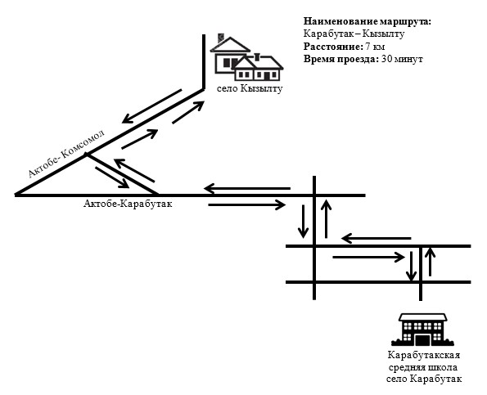

|  |  |
| --- | --- |
|  | Приложение 2 |
|  | к постановлению акимата |
|  | Айтекебийского района |
|  | от 2017 года "27" января № 10 |

**Схема перевозки детей, проживающих в селе Жароткел и Кызылту в средную школу им.Т.Г.Шевченко, расположенное в селе Карабутак**

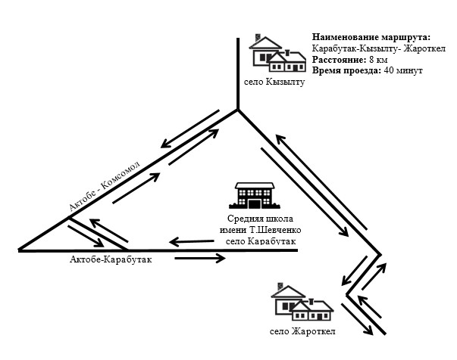

|  |  |
| --- | --- |
|  | Приложение 3 |
|  | к постановлению акимата |
|  | Айтекебийского района |
|  | от 2017 года "27" января № 10 |

**Порядок перевозки в общеобразовательные школы детей, проживающих в отдаленных населенных пунктах Айтекебийского района**

**1. Общие положения**

      1. Настоящий Порядок перевозки в общеобразовательные школы детей, проживающих в отдаленных населенных пунктах Айтекебийского района разработан в соответствии со статьей 14 Закона Республики Казахстан от 4 июля 2003 года "Об автомобильном транспорте", приказом и.о. министра по инвестициям и развитию Республики Казахстан от 26 марта 2015 года № 349 "Об утверждении Правил перевозок пассажиров и багажа автомобильным транспортом", (зарегистрирован в Реестре государственной регистрации нормативных правовых актов за № 11550) и определяет порядок перевозки в общеобразовательные школы детей, проживающих в отдаленных населенных пунктах Айтекебийского района *(далее – Порядок перевозки).*

**2. Порядок перевозок детей**

      2. Перевозки детей осуществляются автобусами, микроавтобусами, оборудованными в соответствии с требованиями действующего законодательства и настоящего Порядка перевозки, с предоставлением каждому ребенку отдельных мест сидения.  
      Автобусы, предназначенные для перевозки организованных групп детей, оборудуются проблесковым маячком желтого цвета. На этих автобусах спереди и сзади устанавливается опознавательные знаки "Перевозка детей".  
      Количество перевозимых детей в автобусе недолжно превышать количество посадочных мест.  
      3. При организации перевозок в учебные заведения перевозчик совместно с местными исполнительными органами и администрацией учебных заведений, определяют маршруты и рациональные места посадки и высадки детей.  
      4. Площадки, отводимые для ожидающих автобус детей, должны быть достаточно большими, чтобы не допускать выхода детей на проезжую часть.  
      Площадки имеют благоустроенные подходы и располагаются отдельно от остановочных пунктов маршрутов регулярных автомобильных перевозок пассажиров и багажа.  
      Если перевозки детей осуществляются в темное время суток, то площадки должны иметь искусственное освещение.  
      В осенне – зимний период времени площадки должны очищаться от снега, льда, грязи.  
      5. Заказчик перевозок детей в учебные заведения, регулярно (не реже одного раза в месяц) проверяет состояние мест посадки и высадки детей.  
      6. Перевозка групп детей автобусами в период с 22.00 до 06.00 часов, а также в условиях недостаточной видимости (туман, снегопад, дождь и другие) не разрешаются.  
      При неблагоприятных изменениях дорожных или метеорологических условий, создающих угрозу безопасности перевозок, в случаях, предусмотренных действующими нормативными документами о временном прекращении движения автобусов, перевозчик отменяет рейс и немедленно проинформирует об этом заказчика.  
      7. Расписание движения автобусов согласовывается перевозчиком и заказчиком.  
      При неблагоприятных изменениях дорожных условий, при иных обстоятельствах (ограничение движения, появление временных препятствий, при которых водитель не может ехать в соответствии с расписанием не повышая скорости), расписание корректируется в сторону снижения скорости (увеличения времени движения). Об изменении расписания перевозчик оповещает заказчика, который принимает меры по своевременному оповещению детей.

**3. Требования к водителям, осуществляющим перевозки детей**

      8. Для перевозки детей допускаются водители:  
      1) в возрасте не менее двадцати пяти лет, имеющие водительское удостоверение соответствующей категории и стаж работы водителем не менее пяти лет;  
      2) имеющие непрерывный стаж работы в качестве водителя автобуса не менее трех последних лет;  
      3) не имевшие в течение последнего года грубых нарушений трудовой дисциплины и Правил дорожного движения.  
      4) стаж работы водителя в организации, которая направляет его на перевозку детей, составляет не менее трех лет.  
      9. Водителю автобуса при перевозке детей не позволяется:  
      1) следовать со скоростью более 60км/час;  
      2) изменять маршрут следования;  
      3) перевозить в салоне автобуса, в котором находятся дети, любой груз, багаж или инвентарь, кроме ручной клади и личных вещей детей;  
      4) выходить из салона автобуса при наличии детей в автобусе, в том числе при посадке и высадке детей;  
      5) при следовании в автомобильной колонне производить обгон впереди идущего автобуса;  
      6) осуществлять движение автобуса задним ходом;   
      7) покидать свое место или оставлять транспортное средство, если им не приняты меры, исключающие самопроизвольное движение транспортного средства или использование его в отсутствие водителя.

**4. Заключительные положения**

      10. Отношение по перевозкам в общеобразовательные школы детей, проживающих в отдаленных населенных пунктах Айтекебийского района, не урегулированные настоящим порядком, регулируются в соответствии с действующим законодательством Республики Казахстан.

© 2012. РГП на ПХВ «Институт законодательства и правовой информации Республики Казахстан» Министерства юстиции Республики Казахстан